МИНИСТЕРСТВО НАУКИ И ВЫСШЕГО ОБРАЗОВАНИЯ РОССИЙСКОЙ ФЕДЕРАЦИИ
ФЕДЕРАЛЬНОЕ ГОСУДАРСТВЕННОЕ АВТОНОМНОЕ ОБРАЗОВАТЕЛЬНОЕ УЧРЕЖДЕНИЕ ВЫСШЕГО ОБРАЗОВАНИЯ
«МОСКОВСКИЙ ПОЛИТЕХНИЧЕСКИЙ УНИВЕРСИТЕТ»
(МОСКОВСКИЙ ПОЛИТЕХ)

ОТЧЁТ ПО ЛАБОРАТОРНОЙ РАБОТЕ №4
Контейнеризация и автоматическая проверка окружения
Проект: информационная система «Библиотека»

Выполнили:
студенты учебной группы 241-372
Кодзаев Николай
Парамонычева Анастасия
Палехова Мария

Проверил:

Москва, 2026

1 Контейнерное окружение
Приложение «Библиотека» собрано и запущено на Linux-машине library-app. Dockerfile использует Python 3.13.18 slim-trixie. Рабочие зависимости закреплены в requirements-runtime.txt; инструменты тестирования в образ не устанавливаются. Файл .dockerignore исключает Git, виртуальное окружение, локальные базы, отчёты и файлы окружения.
Процесс приложения работает от пользователя с UID 10001. Настройки передаются через переменные окружения, пароли хранятся вне репозитория и образа. Uvicorn запускается в exec-форме, поэтому получает SIGTERM напрямую. Проверка остановки подтвердила код завершения 0.
2 Сеть данные и ограничения
Compose определяет приложение, PostgreSQL 16.10, задачу миграции и Nginx. Внутренняя сеть backend связывает сервисы; порт PostgreSQL на хост не публикуется. Данные PostgreSQL находятся в именованном volume. Запуск приложения зависит от успешной проверки БД и завершения миграций.
Для приложения установлены ограничения памяти 256 МБ и процессора 0,5 CPU. PostgreSQL получает 512 МБ и 1 CPU. Эти значения подходят для учебной нагрузки и ограничивают влияние одного процесса на стенд. Healthcheck приложения обращается к /health и проверяет соединение с БД.
3 Проверка жизненного цикла
Команда make container-check проверяет конфигурацию, собирает образ, запускает окружение, проверяет пользователя, ограничения, healthcheck и API. Затем Trivy сохраняет отчёт об уязвимостях и останавливает приёмку при наличии критических уязвимостей.
Дополнительный сценарий container_lifecycle_check.py создал контрольного автора и пересоздал приложение с БД. Запись сохранилась. После pg_dump резервная копия восстановлена в новый отдельный volume; контрольная запись найдена. Временные контейнер и volume удалены после проверки. Результат записан в artifacts/container-lifecycle.json.
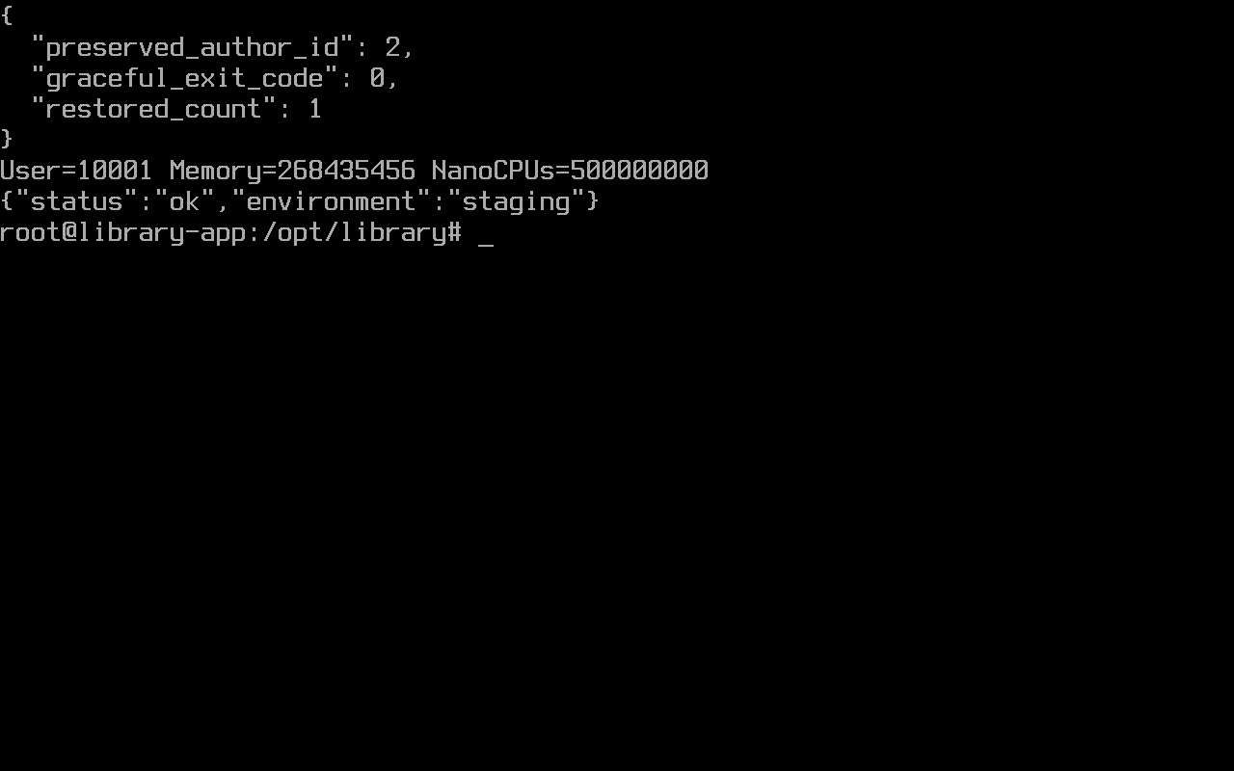
Рисунок 1 — Сохранение данных остановка приложения и восстановление в новый volume
4 Nginx и два экземпляра приложения
Nginx принимает запросы на локальном порту 8080 и распределяет их между двумя экземплярами API. Прямые порты приложения не опубликованы. Адрес /version возвращает версию и идентификатор экземпляра. Для недоступного upstream настроен повтор запроса; служебный адрес /metrics закрыт для внешних запросов.
Сценарий failover_check.py получил ответы от двух разных экземпляров, остановил один из них и выполнил десять запросов. Все десять завершились успешно через оставшийся экземпляр. После запуска остановленного контейнера ответы вновь поступали от обоих экземпляров.
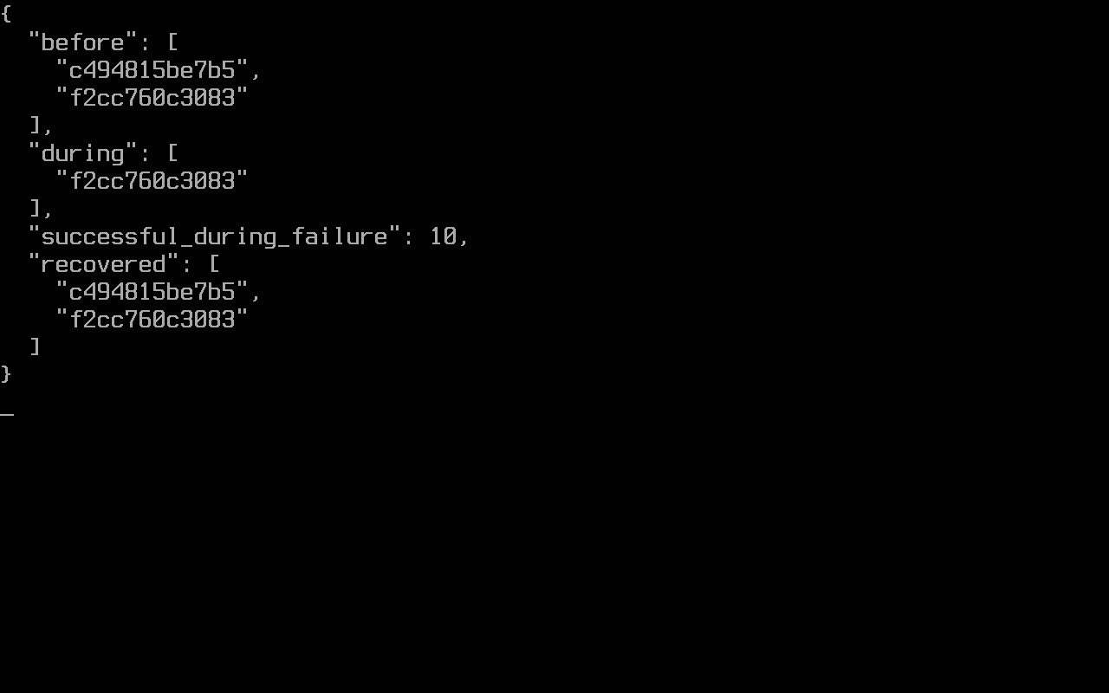
Рисунок 2 — Проверка распределения запросов и работы после остановки одного экземпляра
5 Порядок изменения окружения
Изменения Dockerfile и Compose проходят отдельную ветку, make container-check и запрос на слияние. Запрещены latest, запуск приложения от root, включение секретов в образ, отключение healthcheck и публикация лишних портов. Рабочая версия образа определяется полным SHA коммита.
Общая реляционная БД позволяет экземплярам читать одни данные. Дальнейшее масштабирование ограничивают единичная БД и Nginx, а также необходимость транзакционной защиты параллельных выдач. Два экземпляра API повышают доступность приложения, но не обеспечивают отказоустойчивость всей системы.

